Spädbarnsmassage

Måndagen den 1/9 startar en kurs i spädbarnsmassage för barn ca 2 månader - ca 6 månader. Anmälan krävs!

Vi träffas vid 5 tillfällen på **öppna förskolan**, måndag den 1/9, 8/9, 15/9, 22/9 och 6/10 kl.13.00-14.30

**Fördelar med spädbarnsmassage**

* en kärleksfull beröring av huden, kroppens största sinnesorgan
* stärker förälderns förmåga att tyda barnets kroppsspråk
* hjälper barnet att frigöra stress
* är ingen behandling utan en stund av avslappning och välbefinnande både för den som ger och den som får
* kan lindra barnets besvär vid magknip och kolik

**Ni är välkomna att komma in från 12.50.**

**13.00 startar vi massagen.**

**Ta med en handduk och en liten filt!**

**När ni inte kan komma på grund av t.ex. sjukdom informerar ni oss om detta via telefonnummer 076-695 13 62**

**VÄLKOMNA**

**Skicka ett sms för mer information och anmälan till Sävja öppna förskola, telenummer 076-695 13 62**

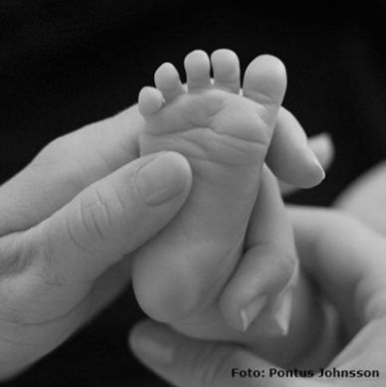

Spädbarnsmassage

Måndagen den 13/10 startar en kurs i spädbarnsmassage för barn ca 2 månader - ca 6 månader. Anmälan krävs!

Vi träffas vid 5 tillfällen på **öppna förskolan**, måndag den 13/10, 20/10, 27/10, 3/11 och 10/11 klockan 13.00-14.30

**Fördelar med spädbarnsmassage**

* en kärleksfull beröring av huden, kroppens största sinnesorgan
* stärker förälderns förmåga att tyda barnets kroppsspråk
* hjälper barnet att frigöra stress
* är ingen behandling utan en stund av avslappning och välbefinnande både för den som ger och den som får
* kan lindra barnets besvär vid magknip och kolik

**Ni är välkomna att komma in från 12.50.**

**13.00 startar vi.**

**Ta med en handduk och en liten filt!**

**När ni inte kan komma på grund av t.ex. sjukdom informerar ni oss om detta via telefonnummer 076-695 13 62**

**VÄLKOMNA**

**Skicka ett sms för mer information och anmälan till Sävja öppna förskola, telenummer 076-695 13 62**



Spädbarnsmassage

Torsdag den 20/11 startar en kurs i spädbarnsmassage för barn ca 2 månader - ca 6 månader. Anmälan krävs!

Vi träffas vid 5 tillfällen på **öppna förskolan**, torsdag den 20/11, torsdag den 27/11, tisdag den 2/12, torsdag den 11/12 och torsdag den 18/12 klockan 10.00-11.30

**Fördelar med spädbarnsmassage**

* en kärleksfull beröring av huden, kroppens största sinnesorgan
* stärker förälderns förmåga att tyda barnets kroppsspråk
* hjälper barnet att frigöra stress
* är ingen behandling utan en stund av avslappning och välbefinnande både för den som ger och den som får
* kan lindra barnets besvär vid magknip och kolik

**Ta med en handduk och en liten filt!**

**När ni inte kan komma på grund av t.ex. sjukdom informerar ni oss om detta via telefonnummer 076-695 13 62**

**VÄLKOMNA**

**Skicka ett sms för mer information och anmälan till Sävja öppna förskola, telenummer 076-695 13 62**

